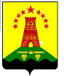
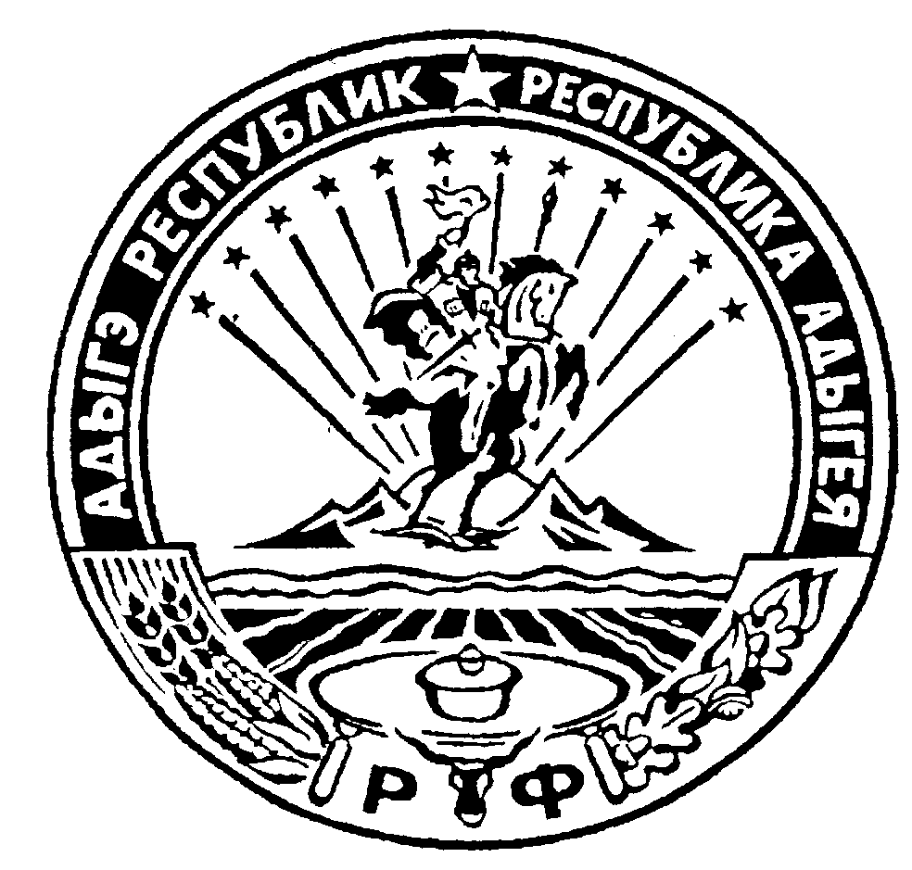 Российская Федерация
Республика Адыгея
Администрация муниципального образования
«Дукмасовское сельское поселение» ____________________________________________________________________________

х.Дукмасов «__»___.2016г.
№ __-п
ПОСТАНОВЛЕНИЕ
администрации муниципального образования
«Дукмасовское сельское поселение»

Об утверждении Правил использования водных объектов общего пользования для личных и бытовых нужд на территории муниципального образования «Дукмасовское сельское поселение»
В соответствии со статьями 6, 27 Водного кодекса Российской Федерации от 03.06.2006 г. № 74-ФЗ, пунктом 28 части первой статьи 15 Федерального закона от 06.10.2003 г. № 131-ФЗ "Об общих принципах организации местного самоуправления в Российской Федерации", Уставом муниципального образования «Дукмасовское сельское поселение», администрация муниципального образования «Дукмасовское сельское поселение» П О С Т А Н О В Л Я Е Т:
1.Утвердить Правила использования водных объектов общего пользования для личных и бытовых нужд на территории муниципального образования «Дукмасовское сельское поселение».
2. Обнародовать настоящее постановление в соответствии с Уставом администрации муниципального образования «Дукмасовское сельское поселение», разместить на официальном сайте администрация муниципального образования «Дукмасовское сельское поселение» Шовгеновского района Республики Адыгея.
3. Постановление вступает в силу с момента подписания.
4. Контроль за исполнением настоящего постановления возложить на зам. главы администрации муниципального образования «Дукмасовское сельское поселение».

Глава муниципального образования
«Дукмасовское сельское поселение» В.П.Шикенин

УТВЕРЖДЕНО
постановлением администрации муниципального образования «Дукмасовское сельское поселение»
от «___» __.2016 г. №____-п

Правила использования водных объектов общего пользования для личных и бытовых нужд на территории муниципального образования «Дукмасовское сельское поселение»

1. Общие положения
1.1. Настоящие Правила использования водных объектов общего пользования для личных и бытовых нужд на территории муниципального образования «Дукмасовское сельское поселение» (далее – Правила) разработаны в соответствии со статьями 6, 27 Водного кодекса Российской Федерации от 03.06.2006 г. № 74-ФЗ, пунктом 28 части первой статьи 15 Федерального закона от 06.10.2003 г. № 131-ФЗ "Об общих принципах организации местного самоуправления в Российской Федерации", Уставом муниципального образования муниципальное образование «Дукмасовское сельское поселение» и обязательны для выполнения всеми физическими и юридическими лицами на территории муниципального образования «Дукмасовское сельское поселение».
1.2. Основные понятия, используемые в настоящих Правилах:
- водный объект - природный или искусственный водоем, водоток либо иной объект, постоянное или временное сосредоточение вод в котором имеет характерные формы и признаки водного режима;
- водный объект общего пользования - поверхностный водный объект, находящийся в государственной или муниципальной собственности, доступный для бесплатного использования гражданами для удовлетворения личных и бытовых нужд, если иное не предусмотрено Водным кодексом Российской Федерации;
- водоотведение - любой сброс вод, в том числе сточных вод и/или дренажных вод, в водные объекты;
- водопользователь - физическое лицо или юридическое лицо, которым предоставлено право пользования водным объектом;
- водопотребление - потребление воды из систем водоснабжения;
- водоснабжение - подача поверхностных или подземных вод водопотребителям в требуемом количестве и в соответствии с целевыми показателями качества воды в водных объектах;
- использование водных объектов (водопользование) - использование различными способами водных объектов для удовлетворения потребностей муниципального образования «Дукмасовское сельское поселение», физических лиц, юридических лиц;
- сточные воды - воды, сброс которых в водные объекты осуществляется после их использования или сток которых осуществляется с загрязненной территории;
- личные и бытовые нужды – личные, семейные, домашние нужды, не связанные с осуществлением производственной и предпринимательской деятельностью.
1.3. Использование водных объектов общего пользования для рекреационных целей (отдыха, туризма, спорта) осуществляется с учетом действующего законодательства и настоящих Правил.
1.4. Поверхностные водные объекты, находящиеся в государственной или муниципальной собственности, являются водными объектами общего пользования, то есть общедоступными водными объектами, если иное не предусмотрено Водным кодексом Российской Федерации.
1.5. Водоохранными зонами являются территории, которые примыкают к береговой линии рек, каналов, озёр, водохранилищ, и на которых устанавливается специальный режим осуществления хозяйственной и иной деятельности в целях предотвращения загрязнения, засорения, заиления указанных водных объектов и истощения их вод, а также сохранения среды обитания водных биологических ресурсов и других объектов животного и растительного мира.
1.6. В границах водоохранных зон устанавливаются прибрежные защитные полосы, на территориях которых вводятся дополнительные ограничения хозяйственной и иной деятельности.
1.7. Береговой полосой водного объекта общего пользования является полоса земли, предназначенная для общего пользования, вдоль береговой линии водного объекта. Ширина береговой полосы водных объектов общего пользования в соответствии со статьей 6 Водного кодекса Российской Федерации составляет 20 метров, за исключением рек и ручьев, протяженность которых от истока до устья не более чем 10 километров. Ширина береговой полосы рек и ручьев, протяженность которых от истока до устья не более чем 10 километров составляет 5 метров.
2. Полномочия органов местного самоуправления муниципального образования «Дукмасовское сельское поселение» в сфере водных отношений
2.1. К полномочиям органов местного самоуправления муниципального образования «Дукмасовское сельское поселение» в отношении водных объектов, находящихся в муниципальной собственности, относятся:
- владение, пользование, распоряжение такими водными объектами;
- осуществление мер по предотвращению негативного воздействия вод и ликвидации его последствий;
- осуществление мер по охране таких водных объектов;
- установление правил использования водных объектов общего пользования, расположенных на территории муниципального образования «Дукмасовское сельское поселение», для личных и бытовых нужд.
3. Правила использования водных объектов общего пользования, расположенных на территории муниципального образования «Дукмасовское сельское поселение», для личных и бытовых нужд
3.1. Каждый гражданин вправе иметь доступ к водным объектам общего пользования и бесплатно использовать их для личных и бытовых нужд, если иное не установлено Водным кодексом Российской Федерации, другими федеральными законами, а также пользоваться (без использования механических транспортных средств) береговой полосой таких водных объектов для передвижения и пребывания около них, в том числе для осуществления любительского и спортивного рыболовства и причаливания плавучих средств. Для питьевого и хозяйственно-бытового водоснабжения должны использоваться водные объекты общего пользования, защищенные от загрязнения и засорения, пригодность которых для указанных целей определяется на основании санитарно-эпидемиологического заключения. Запрещается использование водных объектов общего пользования для целей питьевого и хозяйственно-бытового водоснабжения в случаях установления ограничения водопользования.
3.2. Водные объекты общего пользования используются гражданами в целях удовлетворения личных и бытовых нужд для:
- забора воды с целью полива садовых, огородных, дачных земельных участков, ведения личного подсобного хозяйства, а также водопоя, проведения работ по уходу за сельскохозяйственными животными;
- плавания и причаливания плавучих средств, маломерных судов и других технических средств, предназначенных для отдыха на водных объектах, которые в соответствии с законодательством Российской Федерации не подлежат государственной регистрации в Государственной инспекции по маломерным судам (далее - ГИМС), находящихся в частной собственности и не используемых для осуществления предпринимательской деятельности;
- плавания маломерных судов, водных мотоциклов, спортивных катеров и других технических средств, подлежащих регистрации в ГИМС, осуществляется в соответствии с Правилами пользования маломерных судов на водных объектах Российской Федерации и иными Правилами, обеспечивающими безаварийное плавание судов, безопасность людей на воде и охрану окружающей природной среды;
- любительского и спортивного рыболовства в соответствии с законодательством о водных биологических ресурсах; - купания, отдыха, туризма, занятия спортом и удовлетворения иных личных и бытовых нужд.
3.3. При использовании водных объектов общего пользования для личных и бытовых нужд запрещается:
- сброс сточных вод, не подвергшихся санитарной очистке, обезвреживанию, а также сточных вод, не соответствующих требованиям технических регламентов в водные объекты при отсутствии решения о предоставлении данного водного объекта в пользование в целях сброса сточных вод и (или) дренажных вод;
- захоронение в водных объектах общего пользования и на территории водоохранных зон и прибрежных защитных полос жидких и твердых бытовых отходов;
- размещение на береговой полосе водного объекта свалок; отвалов размываемых грунтов; складирование бытового и строительного мусора, минеральных удобрений и ядохимикатов; снега и сколов льда, счищаемых с внутриквартальных, дворовых территорий, территорий хозяйствующих субъектов; листвы; обрезков деревьев (кустарников), сметаемых с внутриквартальных, дворовых территорий, территорий хозяйствующих субъектов;
- занимать береговые полосы водного объекта общего пользования, а также размещение в ее пределах устройств и сооружений, ограничивающих свободный доступ к водному объекту;
- производить забор водных ресурсов для целей питьевого и хозяйственно-бытового водоснабжения в случаях установления ограничения пользования водным объектом;
- движение и стоянка автотранспортных средств (кроме автомобилей специального назначения) в пределах береговой полосы водного объекта, за исключением их движения по дорогам и стоянки в специально оборудованных местах, имеющих твердое покрытие;
- мойка транспортных средств и другой техники;
- купание у пристаней, в пределах запретных и охраняемых зон водопроводных и иных сооружений, а также в других запрещенных местах, где выставлены информационные ограничительные знаки или предупредительные щиты, и вне оборудованных мест;
- продажа спиртных напитков в местах массового отдыха у воды, распитие спиртных напитков, купание в состоянии алкогольного, наркотического опьянения;
- снятие и самовольная установка оборудования и средств обозначения участков водных объектов;
- стирка белья и купание животных в местах, отведенных для купания людей, и выше по их течению до 500 м;
- создание препятствий водопользователям, осуществляющим пользование водным объектом общего пользования на основаниях, установленных законодательством Российской Федерации, ограничение их прав, а также создание помех и опасности для судоходства и людей.
На водных объектах общего пользования могут быть установлены иные запреты в случаях, предусмотренных законодательством Российской Федерации и законодательством Республики Адыгея.
3.4. Использование водных объектов общего пользования гражданами для целей, не связанных с удовлетворением личных и бытовых нужд, осуществляется на основании договоров водопользования или решений о предоставлении водных объектов в пользование, если иное не предусмотрено Водным кодексом Российской Федерации.
3.5. При использовании водных объектов общего пользования физические и юридические лица обязаны:
- оказать посильную помощь, терпящему бедствие на воде;
- знать и соблюдать требования, установленные водным законодательством, законодательством в области охраны окружающей среды, в том числе об особо охраняемых природных территориях, о санитарно-эпидемиологическом благополучии населения, о водных биоресурсах и настоящими Правилами;
- выполнять предписания должностных лиц, осуществляющих государственный контроль и надзор за использованием и охраной водных объектов, а также должностных лиц, осуществляющих на территории муниципального образования «Дукмасовское сельское поселение» контроль за благоустройством и санитарным состоянием поселения.
3.6. В зимний период площадками для катания на коньках на водных объектах общего пользования разрешается пользоваться после тщательной проверки прочности льда, толщина которого должна быть не менее 12 сантиметров, а при массовом катании – не менее 25 сантиметров.
3.7. Во время рыбной ловли в зимний период нельзя пробивать большое количество лунок на ограниченной площади, прыгать и бегать по льду, собираться большими группами.
3.8. Проектирование, размещение, строительство, реконструкция, ввод в эксплуатацию и эксплуатация зданий, строений, сооружений для рекреационных целей, в том числе для обустройства пляжей, осуществляются в соответствии с градостроительным и водным законодательством.
4. Информирование населения об ограничениях водопользования на водных объектах общего пользования
Предоставление гражданам информации об ограничении водопользования на водных объектах общего пользования, расположенных на территории муниципального образования «Дукмасовское сельское поселение» осуществляется:
- через средства массовой информации (печатные издания, уличное радио), сеть Интернет на официальном сайте администрации муниципального образования «Дукмасовское сельское поселение» Республики Адыгея;
- путём установления специальных знаков, содержащих информацию об ограничении использования водных объектов общего пользования.
5. Ответственность за нарушение правил использования водных объектов общего пользования для личных и бытовых нужд
5.1. Лица, виновные в нарушении установленных условий общего водопользования, несут ответственность в соответствии с законодательством Российской Федерации. Привлечение к ответственности за нарушение водного законодательства не освобождает виновных лиц от обязанности устранить допущенные нарушения и возместить причиненный ими ущерб.
5.2. Контроль за санитарным состоянием водных объектов общего пользования и пригодностью поверхностных вод для купания осуществляют соответствующие государственные службы во взаимодействии с администрацией муниципального образования «Дукмасовское сельское поселение» Республики Адыгея.

